Web Senza Barriere ‘08
I requisiti di accessibilità e gli
strumenti di supporto alla valutazione

Steven Sintini

Ufficio accessibilità dei sistemi informatici

Centro Nazionale per l’Informatica nella Pubblica Amministrazione

s.sintini@cnipa.it

Indice

1) La questione dell’accessibilità 2
2) Falsi miti sull’accessibilità 2
3) Accessibile è bello! 2
4) I benefici di un sito accessibile 4
5) Misurare l’accessibilità 4
6) Metodologia di verifica tecnica 4
7) Un codice da rispettare 4
Requisito n. 1 4
8) Cornici a vista 5
Requisito n. 2 5
9) C’è sempre un’alternativa 6
Requisito n. 3 6
Requisito n. 18 6
10) Colori, suoni e animazioni 6
Requisito n. 4 6
Requisito n. 5 6
Requisito n. 6 7
11) Orientarsi con le mappe 7
Requisito n. 7 7
Requisito n. 8 7
12) Il bello delle tabelle 7
Requisito n. 9 7
Requisito n. 10 7
13) Presentarsi con stile 8
Requisito n. 11 8
Requisito n. 12 8
Requisito n. 13 8
14) Districarsi tra i moduli e la clessidra 8
Requisito n. 14 8
Requisito n. 20 8
15) Quando il web si anima 9
Requisito n. 15 9
Requisito n. 16 9
Requisito n. 17 9
16) Navigare in mari sicuri 9
Requisito n. 19 9
Requisito n. 21 10
17) In extrema ratio 10
Requisito n. 22 10
18) Per maggiori informazioni 10

1) La questione dell’accessibilità

- il principio: l’accesso e il pieno utilizzo delle tecnologie sono diritti primari per tutti, nessuno escluso;
- accessibilità: capacità dei sistemi informatici, nelle forme e nei limiti consentiti dalle conoscenze tecnologiche, di erogare servizi e fornire informazioni fruibili, senza discriminazioni, anche da parte di coloro che a causa di disabilità necessitano di tecnologie assistive o configurazioni particolari.

2) Falsi miti sull’accessibilità

- I siti accessibili sono spartani e poco attraenti;
- La versione solo testo di un sito basta a rendere il sito accessibile;
- Il problema dell’accessibilità non mi riguarda perché non ho visitatori disabili;
- L’accessibilità favorisce solo i disabili;
- L’accessibilità costa troppo e rende poco.

3) Accessibile è bello!

Nelle tre diapositive sono mostrate tre pagine web che hanno in comune gli stessi contenuti e lo stesso codice HTML pur adottano ognuna un proprio foglio di stile CSS. Il risultato è che le tre pagine appaiono sorprendentemente diverse, oltre che molto gradevoli, dal punto di vista grafico e visivo. Gli esempi sono tratti dal sito www.csszengarden.com.



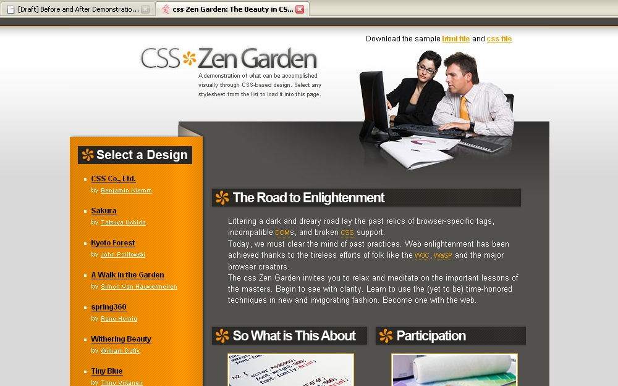

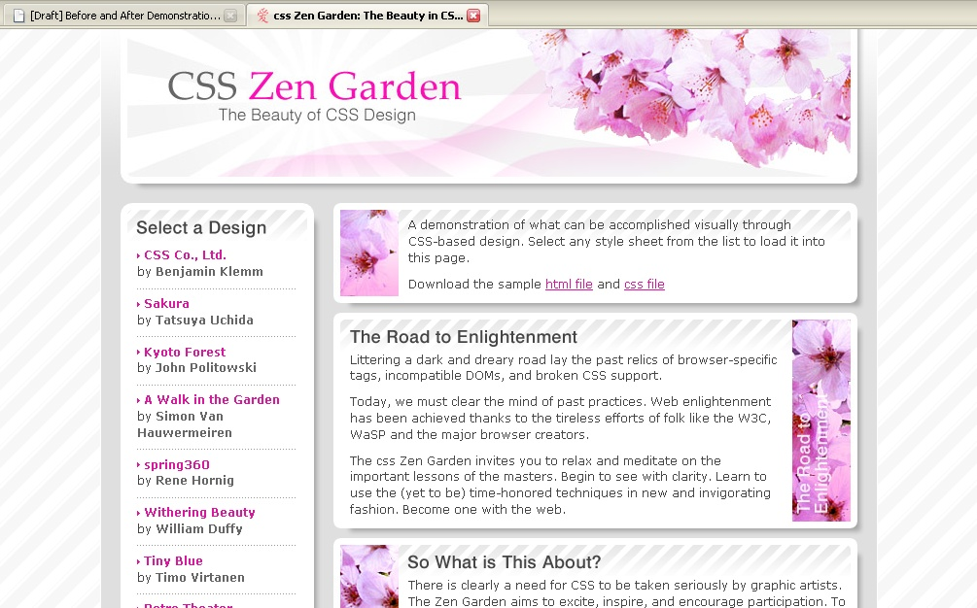

4) I benefici di un sito accessibile

- Adempiere agli obblighi di legge;
- Dimostrare responsabilità sociale;
- Aumentare il numero di visitatori e utenti;
- Migliorare l’efficienza e ridurre i costi di manutenzione;
- Essere pronti per il futuro di Internet;
- Migliorare il posizionamento nei motori di ricerca;
- Crescere professionalmente e umanamente.
5) Misurare l’accessibilità

- C’è una prima soglia misurabile chiaramente marcata dai 22 requisiti tecnici elencati nell’Allegato A del Decreto Ministeriale 8 luglio 2005;
- La conformità ai requisiti garantisce un grado di accessibilità paragonabile al livello Doppia AA delle WCAG 1.0;
- I requisiti di accessibilità si applicano seguendo la metodologia descritta nello stesso Allegato A;
- Le amministrazioni pubbliche svolgono la verifica tecnica e valutano autonomamente la conformità ai requisiti di accessibilità;
- Il CNIPA ha istituito una lista di valutatori di accessibilità a cui i soggetti pubblici possono richiedere un parere non vincolante.

6) Metodologia di verifica tecnica

- La metodologia spiega come condurre la verifica tecnica di accessibilità;
- Stabilisce in quante e quali pagine devono essere verificati i requisiti di accessibilità;
- Fornisce una ulteriore serie di punti di controllo;
- Spiega come compilare un rapporto conclusivo di accessibilità;
- Suggerisce una serie di utili strumenti per la verifica.

7) Un codice da rispettare

Requisito n. 1

Enunciato: Realizzare le pagine e gli oggetti al loro interno utilizzando tecnologie definite da grammatiche formali pubblicate nelle versioni più recenti disponibili quando sono supportate dai programmi utente. Utilizzare elementi ed attributi in modo conforme alle specifiche, rispettandone l’aspetto semantico. In particolare, per i linguaggi a marcatori HTML (HypertText Markup Language) e XHTML (eXtensible HyperText Markup Language):
a) per tutti i siti di nuova realizzazione utilizzare almeno la versione 4.01 dell’HTML o preferibilmente la versione 1.0 dell’XHTML, in ogni caso con DTD (Document Type Definition - Definizione del Tipo di Documento) di tipo Strict;
b) per i siti esistenti, in sede di prima applicazione, nel caso in cui non sia possibile ottemperare al punto a) è consentito utilizzare la versione dei linguaggi sopra indicati con DTD Transitional, ma con le seguenti avvertenze:
1) evitare di utilizzare, all’interno del linguaggio a marcatori con il quale la pagina è realizzata, elementi ed attributi per definirne le caratteristiche di presentazione della pagina (per esempio, caratteristiche dei caratteri del testo, colori del testo stesso e dello sfondo, ecc.), ricorrendo invece ai Fogli di Stile CSS (Cascading Style Sheets) per ottenere lo stesso effetto grafico;
2) evitare la generazione di nuove finestre; ove ciò non fosse possibile, avvisare esplicitamente l’utente del cambiamento del focus;
3) pianificare la transizione dell’intero sito alla versione con DTD Strict del linguaggio utilizzato, dandone comunicazione alla Presidenza del Consiglio dei Ministri – Dipartimento per l’innovazione e le tecnologie e al Centro nazionale per l’informatica nella pubblica amministrazione.

Riferimenti WCAG 1.0: 3.1, 3.2, 3.5, 3.6, 3.7, 11.1, 11.2

8) Cornici a vista

Requisito n. 2

Enunciato: Non è consentito l’uso dei frame nella realizzazione di nuovi siti. In sede di prima applicazione, per i siti Web esistenti già realizzati con frame è consentito l’uso di HTML 4.01 o XHTML 1.0 con DTD frameset, ma con le seguenti avvertenze:
a) evitare di utilizzare, all’interno del linguaggio a marcatori con il quale la pagina è realizzata, elementi ed attributi per definirne le caratteristiche di presentazione della pagina (per esempio, caratteristiche dei caratteri del testo, colori del testo stesso e dello sfondo, ecc.), ricorrendo invece ai Fogli di Stile CSS (Cascading Style Sheets) per ottenere lo stesso effetto grafico;
b) fare in modo che ogni frame abbia un titolo significativo per facilitarne l’identificazione e la navigazione; se necessario, descrivere anche lo scopo dei frame e la loro relazione;
c) pianificare la transizione a XHTML almeno nella versione 1.0 con DTD Strict dell’intero sito dandone comunicazione alla Presidenza del Consiglio dei Ministri – Presidenza del Consiglio dei Ministri – Dipartimento per l’innovazione e le tecnologie e al Centro nazionale per l’informatica nella pubblica amministrazione.

Riferimenti WCAG 1.0: 12.1, 12.2

9) C’è sempre un’alternativa

Requisito n. 3

Enunciato: Fornire una alternativa testuale equivalente per ogni oggetto non di testo presente in una pagina e garantire che quando il contenuto non testuale di un oggetto cambia dinamicamente vengano aggiornati anche i relativi contenuti equivalenti predisposti; l’alternativa testuale equivalente di un oggetto non testuale deve essere commisurata alla funzione esercitata dall’oggetto originale nello specifico contesto.

Riferimenti WCAG 1.0: 1.1, 6.2

Requisito n. 18

Enunciato: Nel caso in cui un filmato o una presentazione multimediale siano indispensabili per la completezza dell’informazione fornita o del servizio erogato, predisporre una alternativa testuale equivalente, sincronizzata in forma di sotto-titolazione o di descrizione vocale, oppure fornire un riassunto o una semplice etichetta per ciascun elemento video o multimediale tenendo conto del livello di importanza e delle difficoltà di realizzazione nel caso di trasmissioni in tempo reale.

Riferimenti WCAG 1.0: 1.3, 1.4

10) Colori, suoni e animazioni

Requisito n. 4

Enunciato: Garantire che tutti gli elementi informativi e tutte le funzionalità siano disponibili anche in assenza del particolare colore utilizzato per presentarli nella pagina.

Riferimenti WCAG 1.0: 2.1

Requisito n. 5

Enunciato: Evitare oggetti e scritte lampeggianti o in movimento le cui frequenze di intermittenza possano provocare disturbi da epilessia fotosensibile o disturbi della concentrazione, ovvero possano causare il malfunzionamento delle tecnologie assistive utilizzate; qualora esigenze informative richiedano comunque il loro utilizzo, avvertire l’utente del possibile rischio prima di presentarli e predisporre metodi che consentano di evitare tali elementi.

Riferimenti WCAG 1.0: 7.1, 7.2, 7.3

Requisito n. 6

Enunciato: Garantire che siano sempre distinguibili il contenuto informativo (foreground) e lo sfondo (background), ricorrendo a un sufficiente contrasto (nel caso del testo) o a differenti livelli sonori (in caso di parlato con sottofondo musicale); evitare di presentare testi in forma di immagini; ove non sia possibile, ricorrere agli stessi criteri di distinguibilità indicati in precedenza.

Riferimenti WCAG 1.0: 2.2

11) Orientarsi con le mappe

Requisito n. 7

Enunciato: Utilizzare mappe immagine sensibili di tipo lato client piuttosto che lato server, salvo il caso in cui le zone sensibili non possano essere definite con una delle forme geometriche predefinite indicate nella DTD adottata.

Riferimenti WCAG 1.0: 9.1

Requisito n. 8

Enunciato: In caso di utilizzo di mappe immagine lato server, fornire i collegamenti di testo alternativi necessari per ottenere tutte le informazioni o i servizi raggiungibili interagendo direttamente con la mappa.

Riferimenti WCAG 1.0: 1.2

12) Il bello delle tabelle

Requisito n. 9

Enunciato: Per le tabelle dati usare gli elementi (marcatori) e gli attributi previsti dalla DTD adottata per descrivere i contenuti e identificare le intestazioni di righe e colonne.

Riferimenti WCAG 1.0: 5.1, 5.5, 5.6

Requisito n. 10

Enunciato: Per le tabelle dati usare gli elementi (marcatori) e gli attributi previsti nella DTD adottata per associare le celle di dati e le celle di intestazione che hanno due o più livelli logici di intestazione di righe o colonne.

Riferimenti WCAG 1.0: 5.2

13) Presentarsi con stile

Requisito n. 11

Enunciato: Usare i fogli di stile per controllare la presentazione dei contenuti e organizzare le pagine in modo che possano essere lette anche quando i fogli di stile siano disabilitati o non supportati.

Riferimenti WCAG 1.0: 3.3, 6.1

Requisito n. 12

Enunciato: La presentazione e i contenuti testuali di una pagina devono potersi adattare alle dimensioni della finestra del browser utilizzata dall’utente senza sovrapposizione degli oggetti presenti o perdita di informazioni tali da rendere incomprensibile il contenuto, anche in caso di ridimensionamento, ingrandimento o riduzione dell’area di visualizzazione o dei caratteri rispetto ai valori predefiniti di tali parametri.

Riferimenti WCAG 1.0: 3.4

Requisito n. 13

Enunciato: In caso di utilizzo di tabelle a scopo di impaginazione, garantire che il contenuto della tabella sia comprensibile anche quando questa viene letta in modo linearizzato e utilizzare gli elementi e gli attributi di una tabella rispettandone il valore semantico definito nella specifica del linguaggio a marcatori utilizzato.

Riferimenti WCAG 1.0: 5.3, 5.4

14) Districarsi tra i moduli e la clessidra

Requisito n. 14

Enunciato: Nei moduli (form), associare in maniera esplicita le etichette ai rispettivi controlli, posizionandole in modo che sia agevolata la compilazione dei campi da parte di chi utilizza le tecnologie assistive.

Riferimenti WCAG 1.0: 10.2, 12.4

Requisito n. 20

Enunciato: Nel caso che per la fruizione del servizio erogato in una pagina è previsto un intervallo di tempo predefinito entro il quale eseguire determinate azioni, è necessario avvisare esplicitamente l’utente, indicando il tempo massimo consentito e le alternative per fruire del servizio stesso.

Riferimenti WCAG 1.0: 7.4, 7.5

15) Quando il web si anima

Requisito n. 15

Enunciato: Garantire che le pagine siano utilizzabili quando script, applet, o altri oggetti di programmazione sono disabilitati oppure non supportati; ove ciò non sia possibile fornire una spiegazione testuale della funzionalità svolta e garantire una alternativa testuale equivalente, in modo analogo a quanto indicato nel requisito n. 3.

Riferimenti WCAG 1.0: 6.3

Requisito n. 16

Enunciato: Garantire che i gestori di eventi che attivano script, applet o altri oggetti di programmazione o che possiedono una propria specifica interfaccia, siano indipendenti da uno specifico dispositivo di input.

Riferimenti WCAG 1.0: 6.4, 9.2, 9.3

Requisito n. 17

Enunciato: Garantire che le funzionalità e le informazioni veicolate per mezzo di oggetti di programmazione, oggetti che utilizzano tecnologie non definite da grammatiche formali pubblicate, script e applet siano direttamente accessibili.

Riferimenti WCAG 1.0: 8.1

16) Navigare in mari sicuri

Requisito n. 19

Enunciato: Rendere chiara la destinazione di ciascun collegamento ipertestuale (link) con testi significativi anche se letti indipendentemente dal proprio contesto oppure associare ai collegamenti testi alternativi che possiedano analoghe caratteristiche esplicative, nonché prevedere meccanismi che consentano di evitare la lettura ripetitiva di sequenze di collegamenti comuni a più pagine.

Riferimenti WCAG 1.0: 13.1, 13.6

Requisito n. 21

Enunciato: Rendere selezionabili e attivabili tramite comandi da tastiere o tecnologie in emulazione di tastiera o tramite sistemi di puntamento diversi dal mouse i collegamenti presenti in una pagina; per facilitare la selezione e l’attivazione dei collegamenti presenti in una pagina è necessario garantire che la distanza verticale di liste di link e la spaziatura orizzontale tra link consecutivi sia di almeno 0,5 em, le distanze orizzontale e verticale tra i pulsanti di un modulo sia di almeno 0,5 em e che le dimensioni dei pulsanti in un modulo siano tali da rendere chiaramente leggibile l’etichetta in essi contenuta.

Riferimenti WCAG 1.0: non presente

17) In extrema ratio

Requisito n. 22

Enunciato: Per le pagine di siti esistenti che non possano rispettare i su elencati requisiti (pagine non accessibili), in sede di prima applicazione, fornire il collegamento a una pagina conforme a tali requisiti, recante informazioni e funzionalità equivalenti a quelle della pagina non accessibile ed aggiornata con la stessa frequenza, evitando la creazione di pagine di solo testo; il collegamento alla pagina conforme deve essere proposto in modo evidente all’inizio della pagina non accessibile.

Riferimenti WCAG 1.0: 11.4

18) Per maggiori informazioni

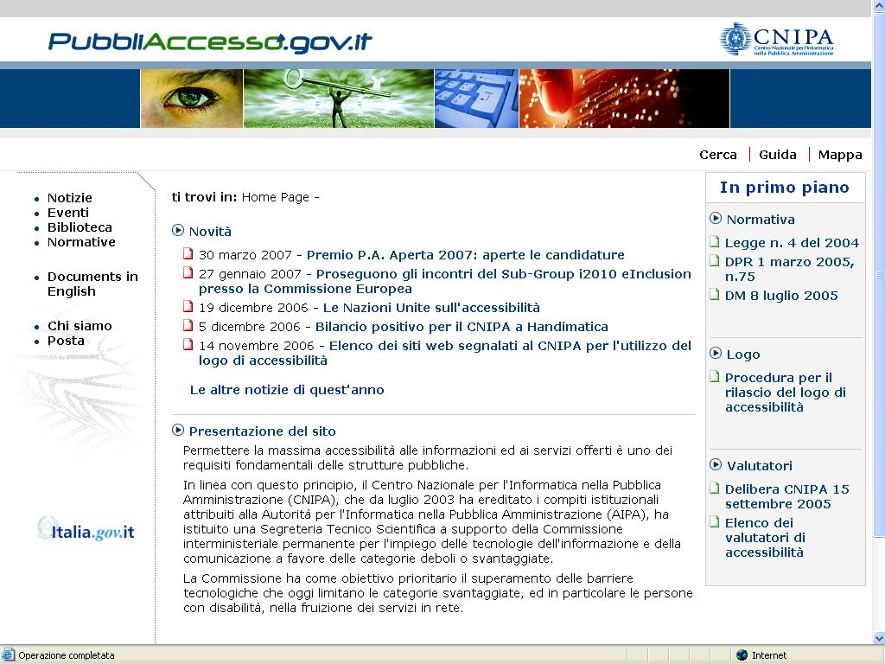

www.pubbliaccesso.gov.it
email: info@pubbliaccesso.it

